Elaborado por Equipo de Padrinos. Área de Educación
Alianza para la Educación Rural

Sociales. Grado 5°. Guía 5.
Las instituciones para gobernar las colonias españolas de América
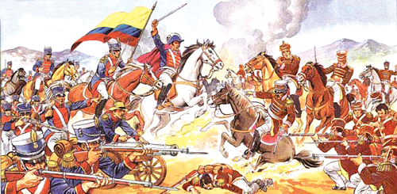
Recuperado de: https://libguides.cng.edu/c.php?g=40921&p=1556186

DBA
Analiza el periodo colonial Colombiano a partir de sus organizaciones políticas, económicas y sociales.
INDICADORES
Conceptual: Identifico los propósitos de las organizaciones coloniales españolas y describo aspectos básicos de su funcionamiento.
Procedimental: Diferencia las formas organizativas del trabajo en la colonia y sus transformaciones en el sistema económico actual en Colombia.
Actitudinal: Explica las diferencias entre los grupos sociales existentes en el periodo colonial y las implicaciones que tuvo en la población colombiana.

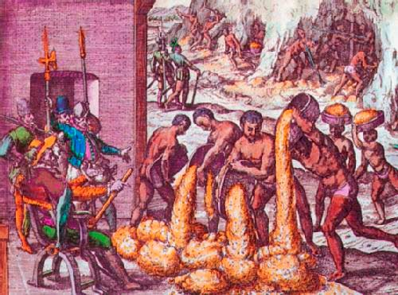
- ACTIVIDAD BÁSICA.

TRABAJO INDIVIDUAL.
- Responder con sus propias palabras las siguientes preguntas.
- ¿Qué es gobernar y porque es importante que exista un gobierno?
- Mencione las instituciones de gobierno que conoce.
- ¿Por qué las personas adquieren poder y autoridad?

TRABAJO FAMILIAR.
- Con ayuda de mi familia, observamos la siguiente imagen y escribimos; que estructura es, donde queda, que representa y que es de hoy en día.
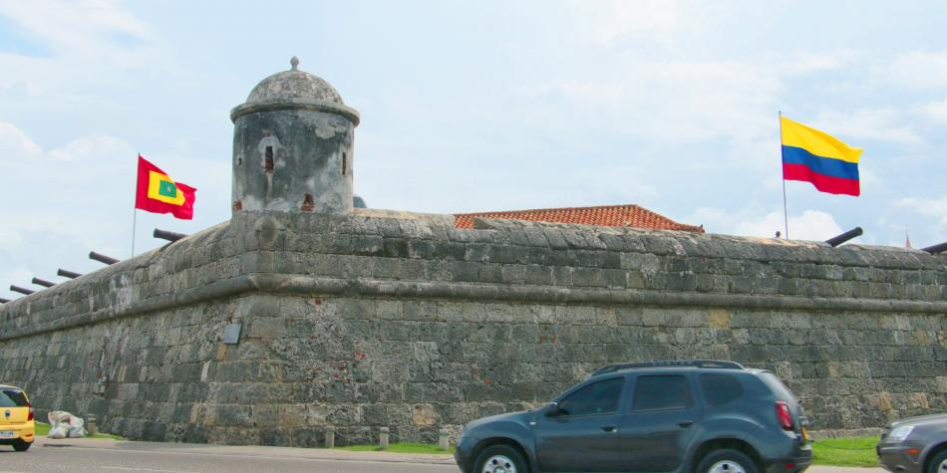
Recuperado de: https://www.eltiempo.com/colombia/otras-ciudades/el-castillo-de-san-felipe-y-las-murallas-de-cartagena-tienen-nuevo-pemp-192042
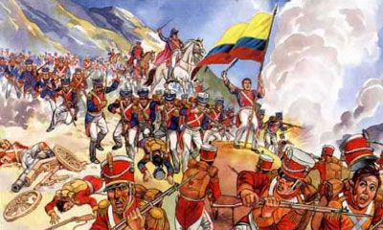
B. CUENTO PEDAGÓGICO.
TRABAJO INDIVIDUAL Y FAMILIAR.
- Leo y analizo con mi familia, el siguiente texto.
Es frecuente preguntarnos a cerca del nombre de nuestro país. ¿De dónde viene?, ¿quién lo planteó? Pues bien, en un comienzo Colombia fue un nombre propuesto para el Nuevo Mundo como un homenaje a su descubridor, el almirante Italiano Cristóbal Colón.
Entre los años 1550 y 1810 se ha denominado como “época colonial” debido a la presencia y al dominio político por parte de los españoles en lo que actualmente comprende el territorio de Colombia. Durante este tiempo se formó en América una sociedad en la que las costumbres, la lengua y la religión traídas por los españoles se mezclaron con la cultura indígena y más tarde, con la africana. Así se conformó lo que hoy en día es Hispanoamérica.
Durante el gobierno español en tierras Colombianas. La corona concedió la Gobernación de Santa Marta a Rodrigo de Bastidas, en el territorio ubicado entre el río Magdalena y el Cabo de la Vela. La Gobernación de Cartagena fue asignada a Pedro de Heredia en el territorio ubicado entre el río Magdalena y el río Atrato. Después de enfrentarse a los indígenas de Calamarí, cuyo pueblo fue incendiado. Heredia fundó Cartagena el 1 de junio de 1533.
Gonzalo Jimenez de Quesada vio en la zona comprendida entre los ríos San Agustín, al sur y San Francisco al norte, un lugar con condiciones topográficas favorables, con gran abundancia de agua y madera en las laderas de Monserrate y Guadalupe donde fundo la actual ciudad de Santa Fe de Bogota.
Unas de las características de este periodo son: el poblamiento español de los lugares; organización de formas de gobierno y administración local; creación de instituciones de explotación de la mano de obra indígena y africana para la extracción y producción de recursos.
En España se crearon dos grandes instituciones para administrar los territorios americanos, estas son:
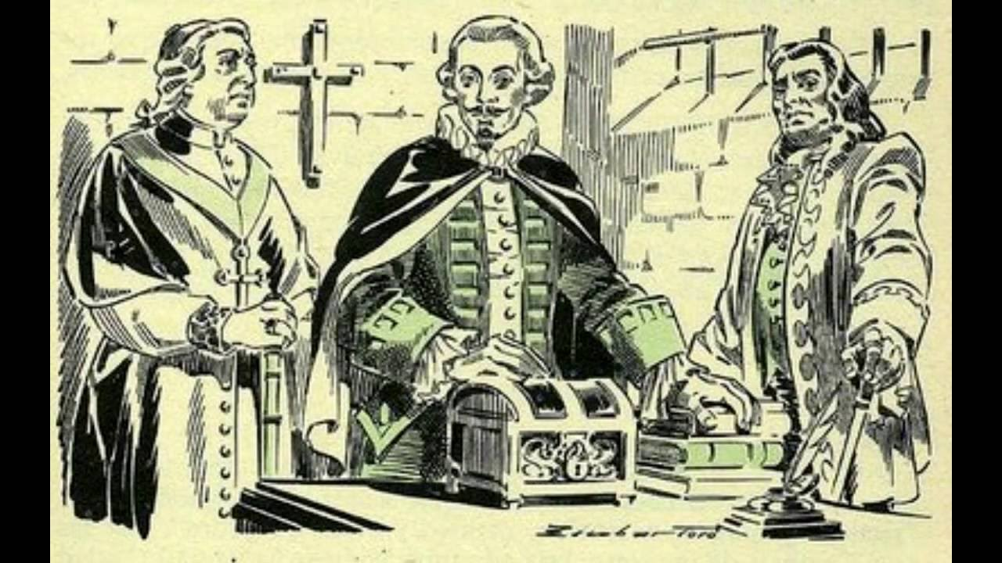
El Consejo de Indias, fue una institución de carácter consultivo con el objetivo de controlar las posesiones de la corona en América (1524). Sus competencias comprendían la intervención en todos los negocios de las Indias, el nombramiento de sus autoridades, la administración de la hacienda, la organización de las colonias, la legislación, las visitas y las residencias. En el orden judicial, era la máxima instancia en los asuntos civiles, aunque más tarde se le encomendó también la jurisdicción criminal.
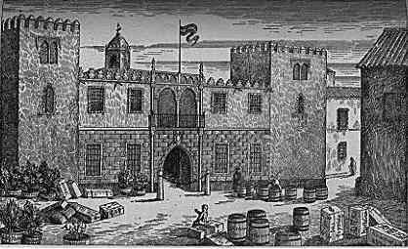
La casa de contratación. Creada mediante Real Cédula en 1503, se encargaba de regular el comercio con las colonias americanas. Además de realizar funciones comerciales, la Casa de Contratación desempeñó un papel fundamental en el ámbito de la cartografía (mapas) y la navegación, puesto que estableció numerosas escuelas para navegantes que sirvieron como precedente al resto de Europa. Gracias a sus funciones, la Casa de Contratación de Indias ocupó un lugar fundamental tanto en la administración del comercio colonial, como en las finanzas de la metrópoli, e hizo de Sevilla (ciudad española), su sede, uno de los principales centros del imperio español.
En el desarrollo del periodo colonial y las relaciones sociales se crearon otras instituciones para seguir tratando temas de gobernabilidad. Estas instituciones son el origen de muchas que tenemos hoy en día.
Reales audiencias. Estos entes territoriales fueron gobernados por un presidente, asesorado por un Consejo, y un tribunal de justicia. Estas instituciones publicaban ordenanzas de cumplimiento obligatorio.
Los Cabildos. Se eligieron para el gobierno de las ciudades bajo la autoridad de los Regidores, quienes debían ser vecinos del lugar y poseer grandes riquezas. En estos cargos podían participar los criollos, es decir los hijos de españoles nacidos en América.
Virreinatos. Territorios gobernados por un Virrey que representaba la autoridad del rey de España en América. El virreinato de nuestro territorio se creó en 1739 cuando nuestra Real Audiencia se convirtió en el Virreinato de Santa Fe.
Capitanías generales. Fueron las administraciones de los territorios alejados en donde hubo conflictos con los indígenas que no aceptaban la autoridad española. Estos entes territoriales estuvieron dirigidos por un gobernador o capitán general con funciones militares.
La economía colonial.
En la Colonia las principales actividades fueron la minería, la agricultura y el comercio. No hubo preocupación por la elaboración o transformación de productos. La explotación de oro y plata se hizo a través de la mano de obra forzosa de indígenas y de esclavos africanos. Durante la época colonial estos metales fueron ampliamente apetecidos, principalmente para la acuñación de moneda, necesaria para las transacciones comerciales entre los imperios europeos. España se dedicó a comerciar estos metales a Inglaterra o Francia, y a comprarles productos. Además, los españoles se apropiaron de amplios territorios indígenas, y los convirtieron en extensas plantaciones de azúcar, algodón, aguardiente y tabaco, cultivadas por mano de obra indígena. La gran parte de estos productos agrícolas fueron destinados al consumo interno y no al comercio. Las colonias españolas en América sólo podían vender y comprar productos a España, porque tenían prohibido comerciar con Francia o Inglaterra. Por esta razón surgieron los piratas y corsarios. Al interior del territorio de la Nueva Granada la actividad comercial se desarrolló con gran lentitud, porque se movilizaba por caminos en mal estado y los ríos de difícil navegación.
La encomienda consistía en la asignación, por parte de la corona, de una determinada cantidad de aborígenes a un súbdito español, encomendero, en compensación por los servicios prestados.

¿SABÍAS QUÉ?
C. ACTIVIDAD DE PRÁCTICA.
TRABAJO INDIVIDUAL Y FAMILIAR.
- Teniendo en cuenta la anterior información, realizo en el cuaderno un cuadro comparativo entre las instituciones de gobierno en la época colonial y las instituciones de gobierno actuales como la contraloría, el congreso, los ministerios, concejales, alcaldes entre otros.
- Con ayuda de mis familiares o líderes comunitarios realizo un mapa mental o por cualquier medio explicativo, el cómo está organizada en cuanto a gobernabilidad mi institución educativa, comunidad y municipio.
- Explicar por medio de un dibujo o caricatura, el cómo entiendo que funciona la economía de mi vereda y municipio. Tener en cuenta las siguientes preguntas. ¿Quién produce? ¿Qué productos de producen? ¿Quién comercializa? ¿Hacia dónde comercializa? ¿Qué productos traen?
AUTOAPRENDIZAJE Y GESTIÓN DELCONOCIMIENTO

D. ACTIVIDAD DE APLICACIÓN.
TRABAJO INDIVIDUAL Y FAMILIAR.
- Con ayuda de mis padres o familiares respondo las siguientes preguntas.

- ¿Qué es la Junta de acción comunal, quienes la conforman y que funciones cumplen?

- ¿Quién es el actual gobernador de departamento y que propuestas tiene en su plan de gobierno?

- ¿Qué es corrupción y porque sucede?

- ¿Qué buenos gobernantes recuerdan?

- ¿Cuáles son los valores que debe tener un gobernante?

- ¿Porque es importante conocer las instituciones de gobierno?

- Preparo la actividad para socializar en el regreso a clases.

Referencias.
https://www.colombia.com/colombia-info/historia-de-colombia/epoca-hispanica/economia-y-sociedad-colonial/
https://www.ecured.cu
http://www.claseshistoria.com/america/colonial
www.mineducacion.gov.co

